就业信息系统派遣信息录入说明
一、毕业去向
书面材料 | 毕业去向 | 报到证签发类别
协议书 | 签就业协议形式就业
劳动合同 | 签劳动合同形式就业
单位接收函 | 其他录用形式就业 | 回生源地报到
入伍申请表 | 应征义务兵 | 回生源地报到
营业执照复印件 | 自主创业 | 回生源地报到
研究生录取通知书（国内）或拟录用通知单 | 升学 | 系统自动生成
签证复印件或录取通知书（国外学校）复印件 | 出国、处境 | 回生源地
二、报到证签发类别
（1）去就业地报道（用协议书签约）：
①国企（eg：银行、水力、能源等）
②事业单位（eg：医院、学校、科研院、电视台等）
③机关（eg：人民法院、人民政府、厅、局等）
④高等教育单位（eg：大学等）
（2）回生源地报道
私企、民营、微小型企业（美容所、健身会所、超市等不建议使用协议书签约）、嘎查、 苏木、村委会、社区民生服务站等（其他录用形式就业）
（3）去代理/托管地报道
甲方上级主管部门盖有人才交流中心公章的（签就业协议形式就业）

注：①工作单位为学校、上级主管部门盖有教育局公章的（有编制）直派（去就业地报道） 否则回生源地报到。
②工作单位为医院、上级主管部门盖有卫生局公章的（有编制）直派（去就业地报道） 否则回生源地报到。
③工作单位为某银行支行、电力局分局、联通、移动、电信三大通信公司（分公司）、航空公司的需与学生本人确认单位是否能（有权利）够接收毕业生档案，能接收：直派；不能：回生源地报到。
三、添加单位信息（务必勾选审核）
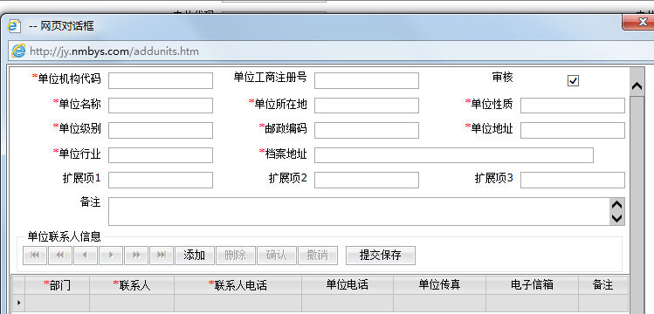
（1）组织机构代码（查询网址：www.zqfww.cn 各位老师和同学请自行注册使用）
①原组织机构代码（9位）：英文字母需大写、不输入短横杠
eg:TCL家用电器（合肥）有限公司：06913666-X 输入06913666X即可
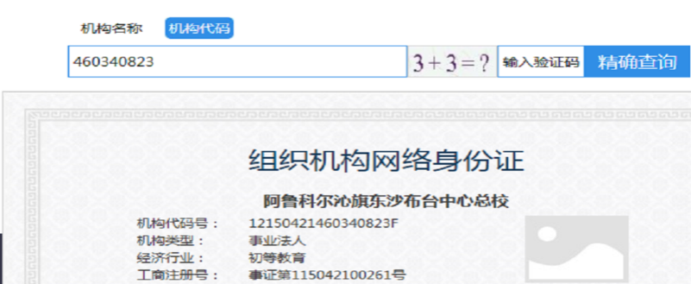
②统一社会信用代码（三证合一代码）18位： 英文字母大写
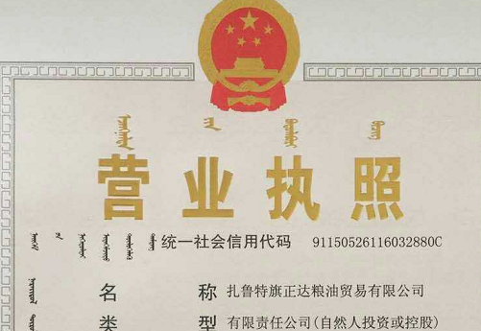
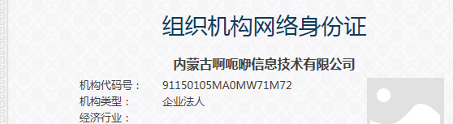

温馨提示：各位老师和同学请注意区分统一社会信用代码中两个英文字母中间夹着的 数字“0”和字母“O”。

（2）工商注册号：08年以后为15位；08年以前为13位（如果不能录入暂放）
录入工商注册号时，组织机构代码填“无”

注释：
①工作单位行业、工作职位类别，可依据实际情况自行填写
②专升本应届毕业生按本科生录入方法录入即可；专科生考上本科生的按升学录入
③农村教育硕士的学生有制式的协议不需要交三方协议（按就业协议录入）

